1. 生表單之前，先將各課程待審查的報告書，放入一個雲端資料夾，然後共用連結，在接下來要產生的google表單中提供此連結，讓委員有辦法看到報告書再進行評分。

(就111年度期末審查的話，連結為https://drive.google.com/drive/folders/197RBItVngoSUAyTbgK7JTGbl4_XBT1wO)

1. 再來，自動生成google表單(步驟1)， 之後將表單連結提供給各委員，等待他們填寫完畢
2. 委員填寫完畢後，會得到彙整他們意見評分的excel，也就是之後的"1-2"，有了這個檔案後就可開始進行步驟2、3、4(順序可自行決定，不影響)
3. 步驟4進行完後，會拿到僅有審查委員意見的各課程檔案(還沒有回覆)，因此要將各檔案寄給對應之課程老師，當老師填完回覆寄回來之後，再進行步驟5

**步驟1**

1. 使用網頁版雲端硬碟，打開總盟的"附件10、課程資料大表"，原先應該是xlsx檔，

請點選 檔案>儲存為google試算表

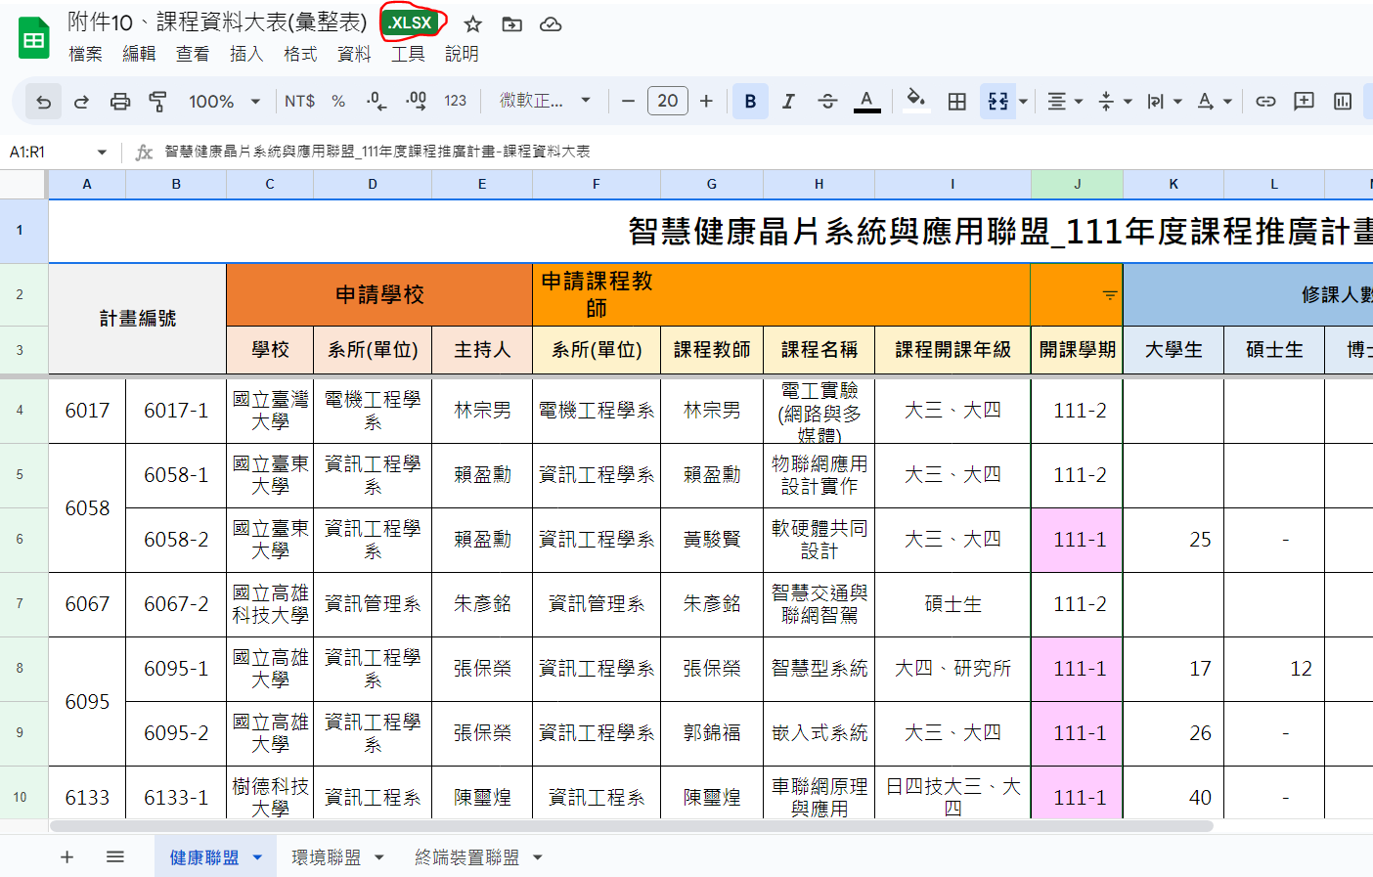

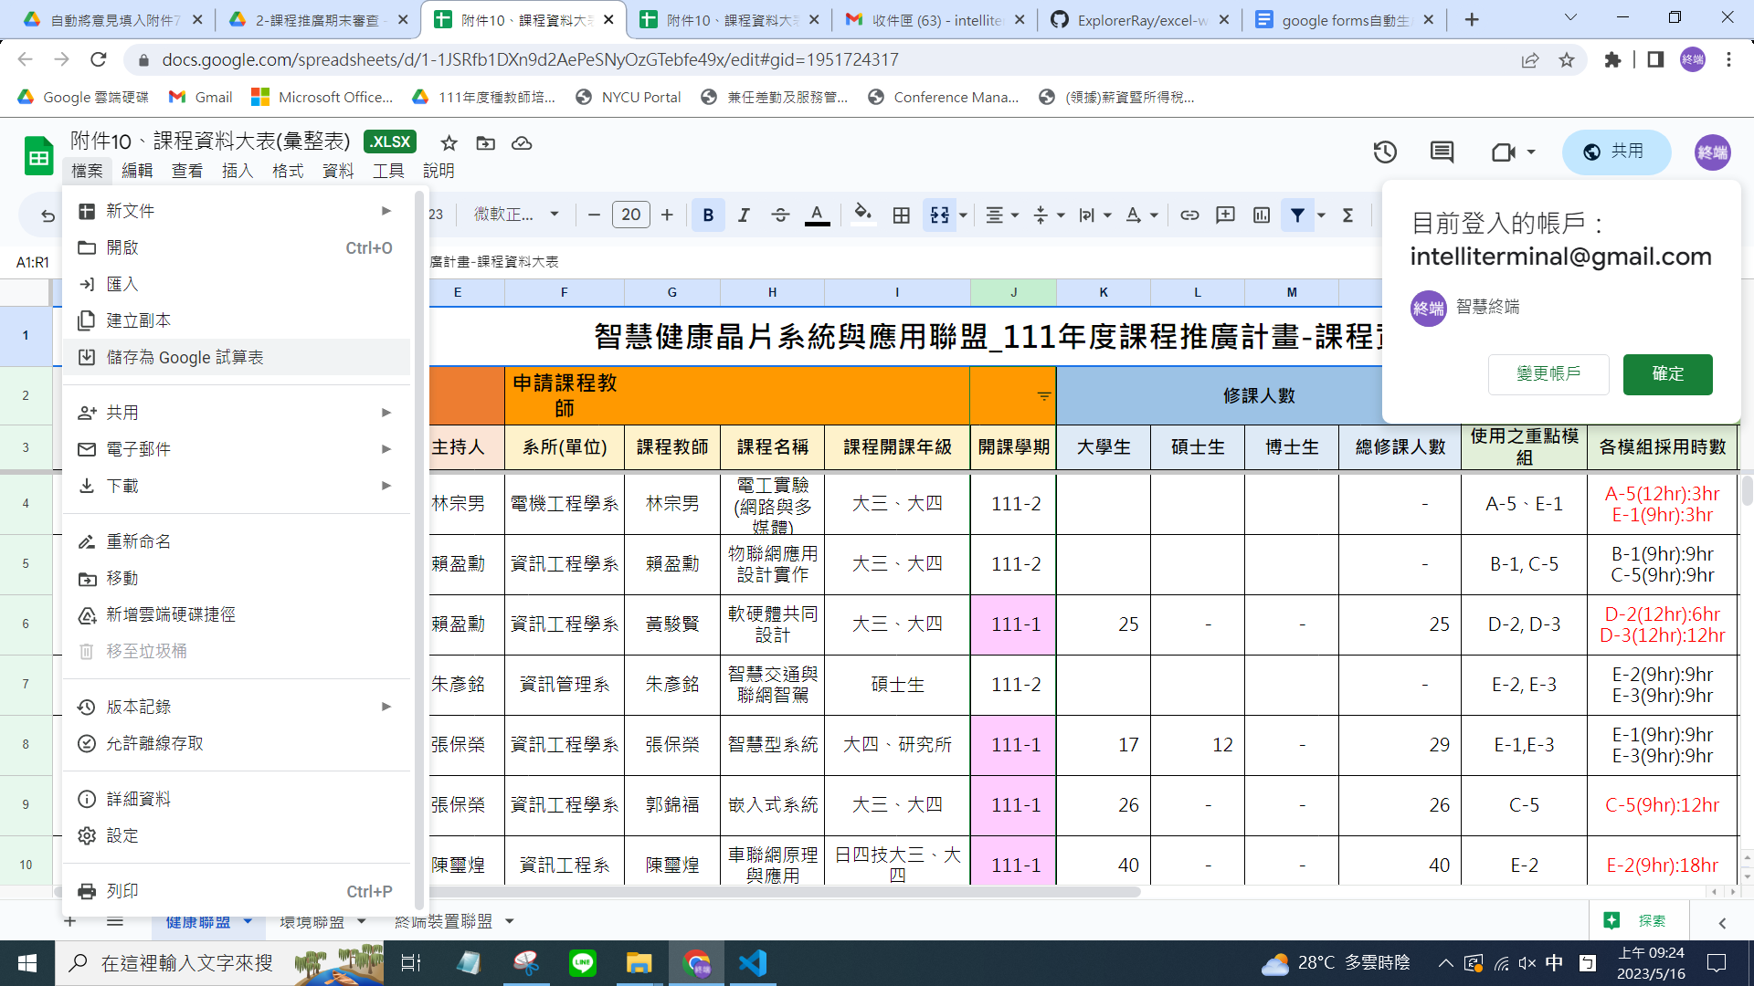

2. 打開第一步驟產出的google試算表(看起來跟原本的差不多，基本上只差在沒有.xlsx的標示)，然後將頁面切到對應自己所屬聯盟的表(下圖以健康聯盟作為例子)，再點選 擴充功能>App script，會看到一個頁面跑出來

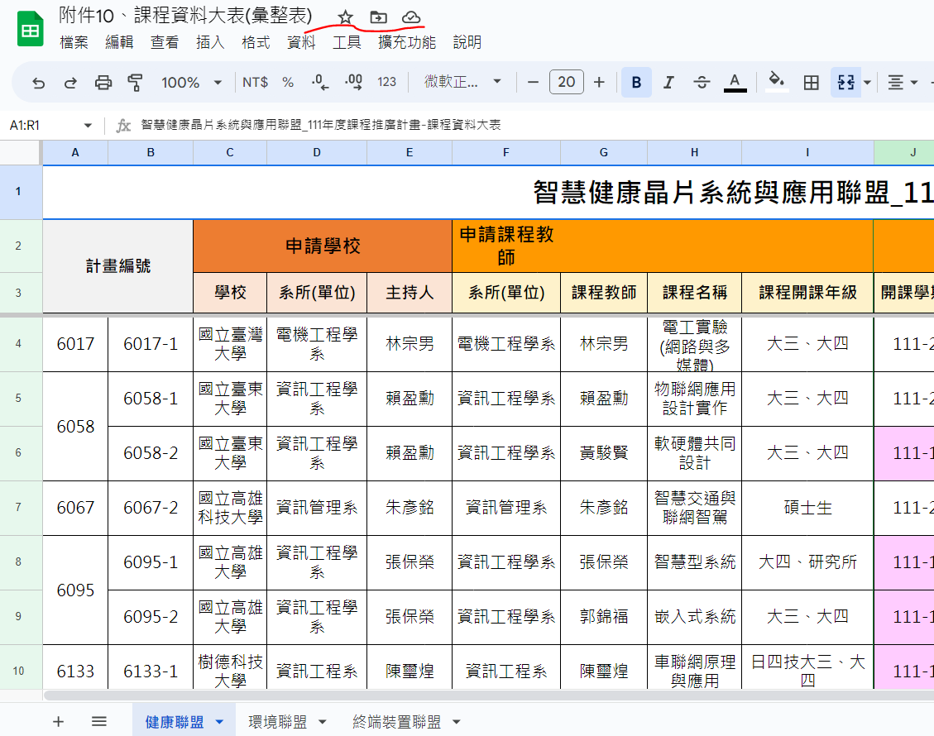

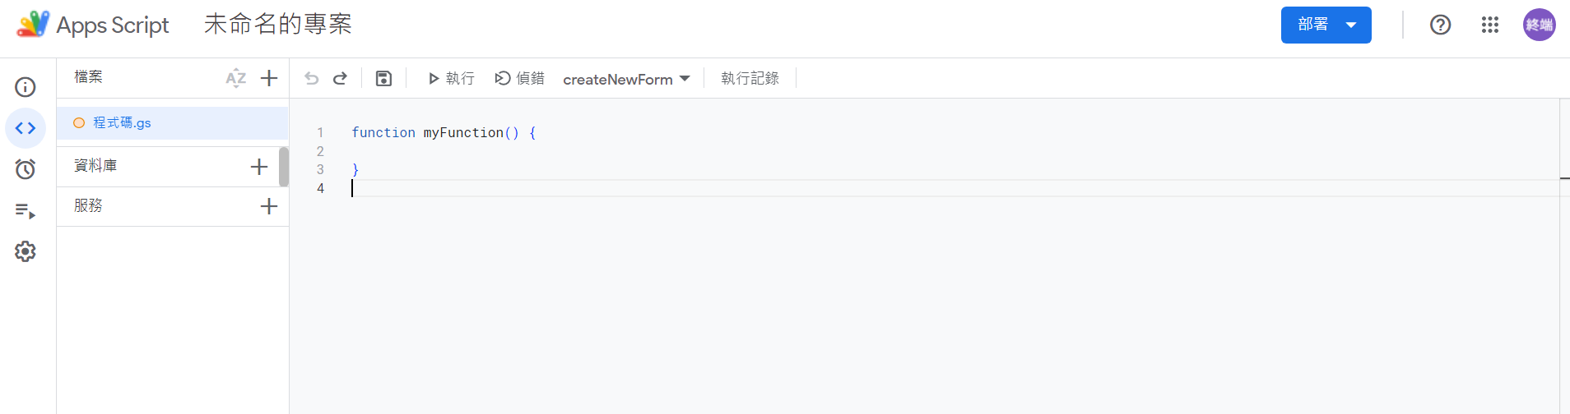

3. 在把原先頁面的內容刪除後，將form的內容全部複製(有些可能需要修改，像是當年度審查委員、資料夾位置、表單說明等等)，並貼上此頁面，之後點選 儲存專案

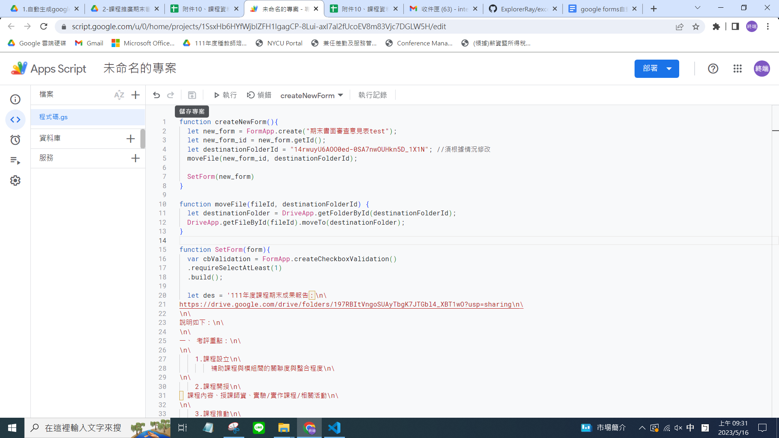

資料夾位置部分，將destinationFolderId改成要放google表單的雲端資料夾ID，例如想將google表單放在此連結<https://drive.google.com/drive/folders/197RBItVngoSUAyTbgK7JTGbl4_XBT1wO>，把””內替換成連結folders/ 後面的那段，ex:

將 let destinationFolderId = “14rwuyU6AOO0ed-0SA7nwOUHkn5D_1X1N”;

改為 let destinationFolderId = “197RBItVngoSUAyTbgK7JTGbl4_XBT1wO”;

4. 接下來滑鼠移到右側，打開此清單並選擇"createNewForm"，選擇好後就可按下左側的"執行"

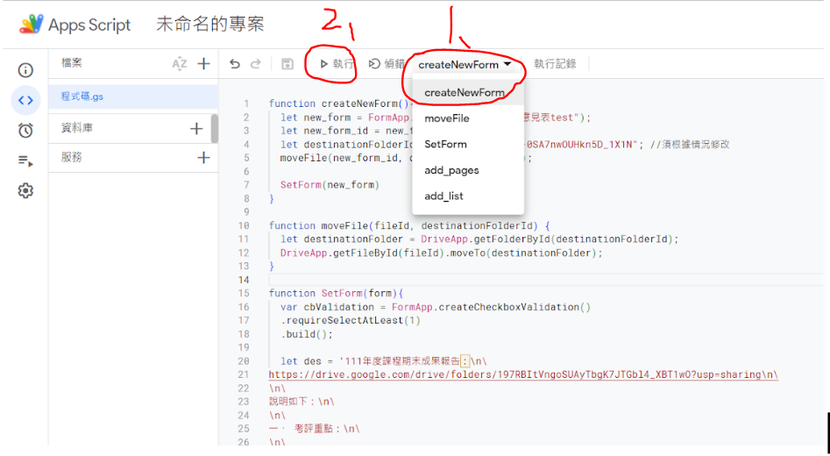

5. 接下來會在指定的雲端資料夾看到產生出的google表單，要**手動加入電子簽名的部分(讓審查委員上傳檔案)**

**步驟2**  
此步驟要在審查委員填寫完google表單後進行

1. 從總盟取得"附件2、期末審查意見表"，因為此檔為舊版的word，要另存新檔為新版，**存檔類型**要選[**Word 文件]**，而不是原本的97-2003，並將檔案名稱改為"1-3"

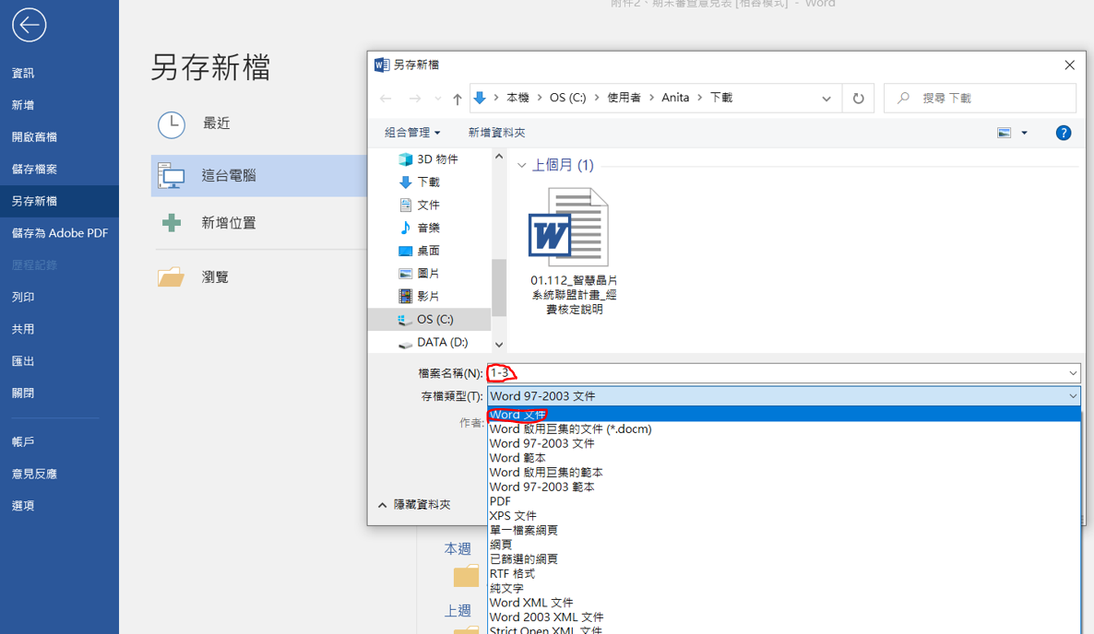

另存新檔時若看到此框跳出，請按確定。  
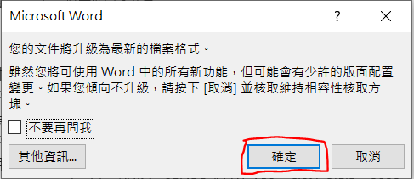

1. 除此之外還有"附件10、課程資料大表"，下載到電腦內，並放在同個資料夾，改名為"1-4"
2. 下載google表單回復生成的excel到同個資料夾，改名為”1-2”
3. 將tst.py放到同個資料夾，並點選此檔兩下，照自己的聯盟狀況輸入數字
4. 要注意產出的檔，若不到3個課程，後面幾個表格會是空的，需要手動刪除
5. 除此之外還要**手動**增加**日期**及**審查委員的簽名**

**要預先準備好python v3, module openpyxl, python-docx**

**且得將當前目錄移到python檔、xlsx、docx都在的位置**

如何安裝python3(可參考[此頁面](https://www.codingspace.school/blog/2021-04-07)):

1. 從Python官網的[下載頁面](https://www.python.org/downloads/)下載安裝檔(若是windows系統，請點紅色框選部分)

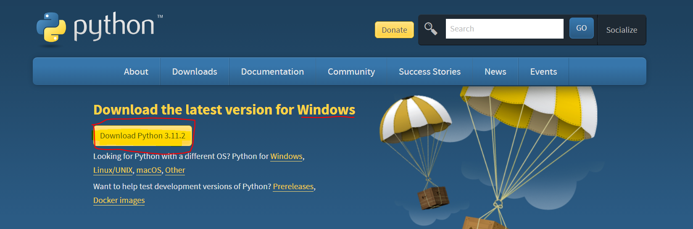

2. 執行安裝檔，請先勾選"Add python.exe to PATH"後再點Install Now，完成後便可關閉

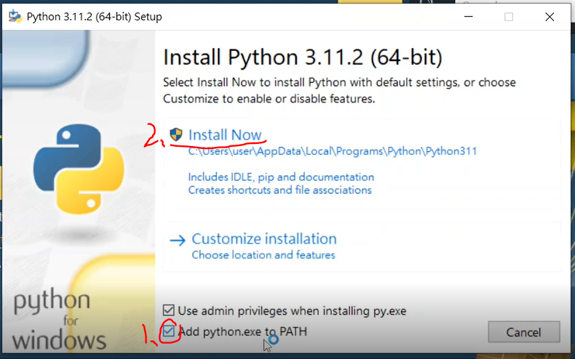

如何安裝函式庫?

1. 在搜尋欄中打入"windows powershell"

2. 用滑鼠點選並打開windows powershell

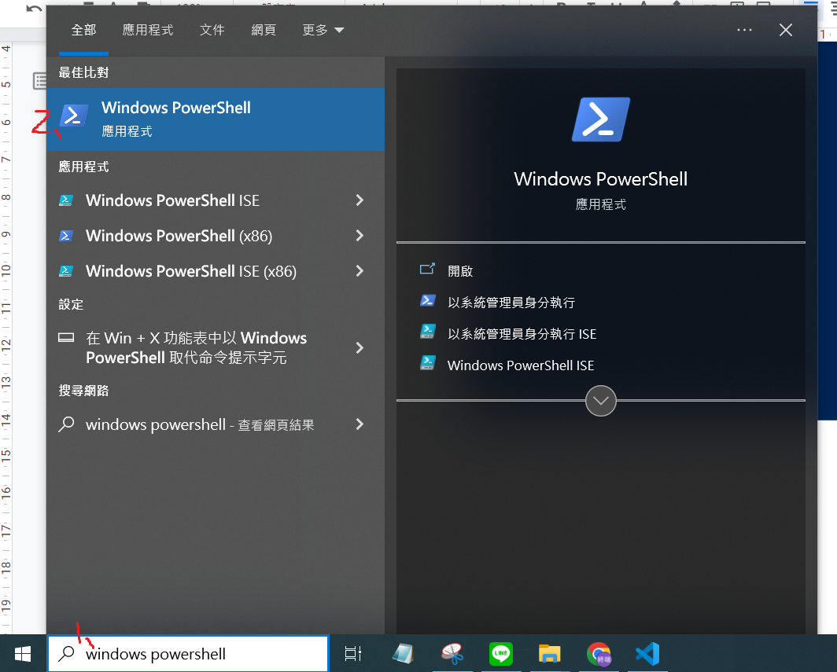

打開後會看到下圖的視窗

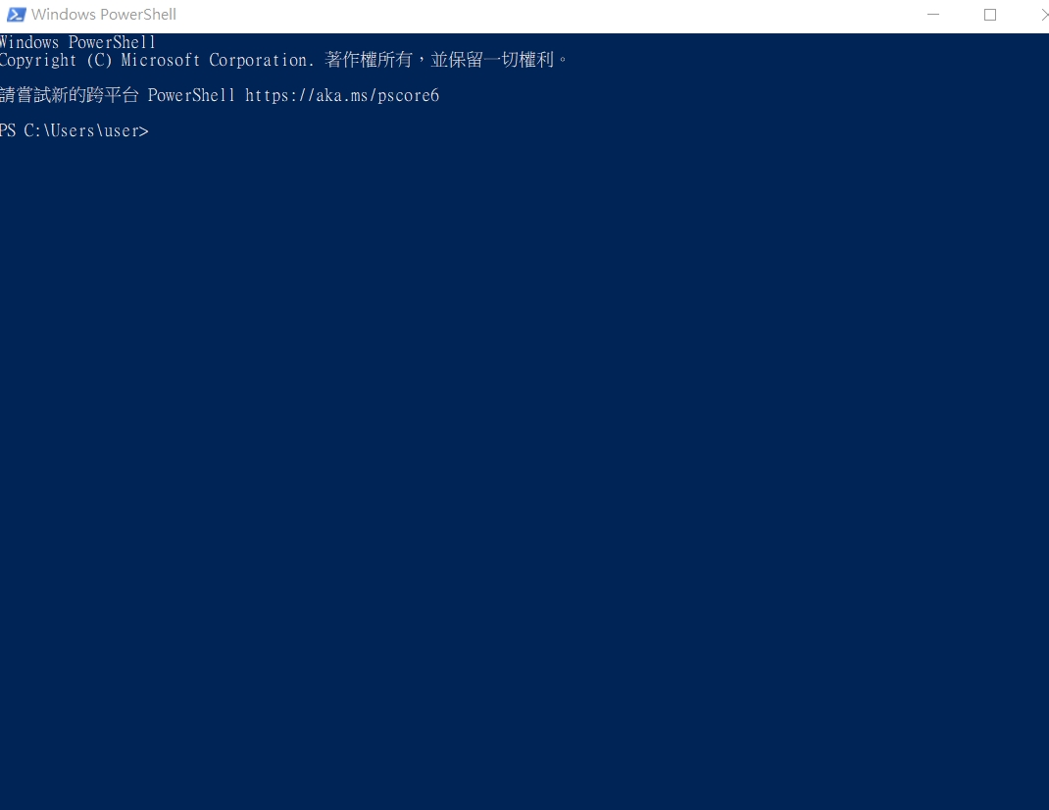

3. 在powershell中輸入'pip install openpyxl'+enter 以及'pip install python-docx'+enter，跑完後看到"Successfully installed …即完成

**步驟3**  
此步驟要在審查委員填寫完google表單後進行

1. 從總聯盟獲取"附件3、分數及意見總表"至資料夾中，並改名為"1-1"
2. 在審查委員填完google表單後，下載產生出的excel，並改名為"1-2"
3. 將score.py也放入同個資料夾中，點選兩下，並依照指示填入資訊
4. 若成功執行，會看到”result”這個excel檔，是已經填好的附件3

備註: 附件3需先修改格式，像是原本可能多出委員5、委員6，需要去掉；還有委員意見、回復委員意見，原本若只有一大格，要有對應委員數的格數，像是有3名委員，就要有委員1意見、委員2意見、委員3意見，以此類推。

**步驟4**

此步驟要在審查委員填寫完google表單後進行

1. 到總盟取得"附件7、OOOO案-OOO大學(OOO系)_期末審查意見回覆"，放入資料夾，並改名為"1-5"
2. 還有"附件10、課程資料大表"，下載到電腦內，放入同個資料夾，改名為"1-4"
3. 下載google表單回復生成的excel到同個資料夾，改名為”1-2”
4. 下載opinres.py至同個資料夾中，點選兩下開啟，依照指示填入資訊，之後就會產生出數個審查意見填好的docx檔
5. 拿到審查意見填好的檔案後，就可寄給各課程老師，讓他們填寫審查意見的"回覆"

注意事項:

1. 產生出的docx檔，若計畫的課程數不為3，後面的表格會是空的，需要手動刪除多餘的空白頁面。

2. "1-5"可能原本並不符合自己聯盟的需求，需要自行更動後再進行操作，像是審查委員有四個，但總盟提供的檔案內卻只有3個審查委員的格子，這種情況就需要自行增加。

**步驟5**  
此步驟要在課程老師填寫完意見回覆並將檔案寄來後進行

1. 輸入的各個檔案名稱需要符合"OOOO案-OOO大學(OOO系)_期末審查意見回覆"(步驟4的output)這個格式，才有辦法正常運作
2. 在將檔案名統整成以上格式後，皆放入同個資料夾
3. 到總盟取得"附件10、課程資料大表"，下載到電腦內，放入同個資料夾，改名為"1-4
4. 將步驟3得到的”result”，放到同個資料夾中，並改名為"1-1"
5. 下載resexcel.py，放入同個資料夾，點選兩下開啟，依照指示填入資訊，之後會看到"final"這個填好意見回覆的excel檔

若有異常，可能是課程老師填寫回復的word檔沒有 移除內容控制項，請點開word，全選所有東西，右鍵後點選 移除內容控制項